

Encerrar Arrecadação Parte 2
O processo Batch 50 - ENCERRAR ARRECADAÇÃO PARTE 2 é a rotina que processa o fechamento da arrecação do mês, composta pelos seguintes procedimentos de banco de dados:
- Gerar Lançamentos Contábeis da Arrecadação;
- Gerar Débito a Cobrar de Acréssimo por Impontualidade;
- Gerar Débito a Cobrar Imóvel Contrato Demanda;
- Gerar Histórico da Conta;
- Gerar Histórico para Encerrar Arrecadação do Mês;
- Gerar Prescrever Débitos de Imóveis;
- Cancelamento de Débitos Prescritos de Imóveis Públicos;
- Gerar Resumo SIM por Município.
A funcionalidade pode ser acessada via Menu de sistema, através do caminho: GSAN > Batch > Inserir Processo > Processo Eventual ou mensal > Encerrar Arrecadação Parte 2. Feito isso, o sistema visualiza a tela abaixo:

Observação
Informamos que os dados exibidos nas telas a seguir são fictícios, e não retratam informações de clientes.
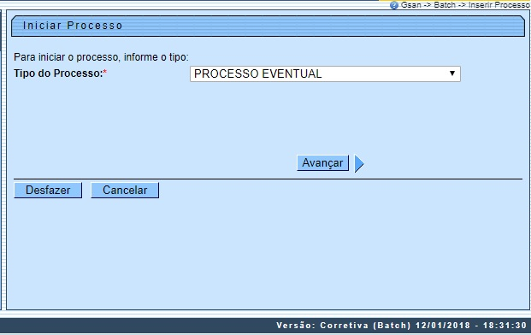
Agora, para comandar o processamento Batch, no campo Tipo do Processo selecione a opção Processo Mensal. Em seguida, clique no botão .
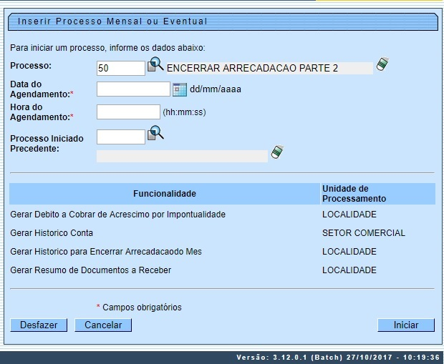
Na tela acima, informe, no campo Processo, o número do processo eventual e tecle Enter, ou clique em para pesquisar o processo no banco de dados. Além disso, agende uma data e hora futura, bem como informe se há processo iniciado precedente. Preencha os campos necessários (data e hora do agendamento, processo iniciado precedente). Em seguida, clique no botão para comandar a execução na data e hora agendada.

Preenchimento dos Campos
Campo | Preenchimento dos Campos
Processo | Informe o número do processo 50 - ENCERRAR ARRECADAÇÃO PARTE 2 ou clique em para pesquisar o processo.  Para apagar o conteúdo do campo, clique no botão ao lado do campo em exibição.
Data do Agendamento | Campo obrigatório - Informe a data no formato dd/mm/aaaa (dia, mês, ano) para processamento da rotina, ou clique no botão , link Pesquisar Data - Calendário, para selecionar a data desejada.
Hora do Agendamento | Campo obrigatório - Informe a hora para dar inicio ao processamento da rotina, no formato hh:mm:ss (hora, minuto, segundo).
Processo Inciado Precedente | Caso exista um processo precedente, informe ou clique no botão ao lado do campo para selecionar. O nome do processo será exibido no campo ao lado.  Para apagar o conteúdo do campo, clique no botão que se encontra ao lado do campo.

Funcionalidade dos botões
Botão | Descrição da Funcionalidade
 | Ao clicar neste botão, o sistema permite consultar um dado nas bases de dados.
 | Ao clicar neste botão, o sistema apaga o conteúdo do campo em exibição.
 | Utilize este botão para selecionar uma data válida no formato dd/mm/aaaa (dia, mês, ano), link Pesquisar Data - Calendário.
 | Utilize este botão para avançar para a tela seguinte.
 | Ao clicar neste botão, o sistema desfaz o último procedimento realizado.
 | Ao clicar neste botão, o sistema cancela a operação e retorna à tela principal.
 | Utilize este botão para autorizar o sistema iniciar o processo na data e hora informada.

Referências
Iniciar Processo

Termos Principais
Batch
Processo Eventual ou mensal
Clique aqui para retornar ao Menu Principal do GSAN

